Для заказа доставки данной работы воспользуйтесь поиском на сайте по ссылке: http://www.mydisser.com/search.html
державний екологічний інститут
міністерства охорони навколишнього природного середовища україни


ІВАНЕНКО КОСТЯНТИН МИКОЛАЙОВИЧ

УДК 502.7(3):577.4+620.194:620.197+621.7:669.788
УДК 504.062:621.791.052:66.013

НАУКОВО-ТЕХНІЧНЕ ЗАБЕЗПЕЧЕННЯ
ТЕХНОГЕННОЇ БЕЗПЕКИ ЗВАРНИХ КОНСТРУКЦІЙ
ЕКОЛОГІЧНО НЕБЕЗПЕЧНИХ ВИРОБНИЦТВ

21.06.01 – Екологічна безпека

АВТОРЕФЕРАТ
дисертації на здобуття наукового ступеня
кандидата технічних наук

Київ – 2007
Дисертацією є рукопис

Робота виконана в Чернігівському державному технологічному університеті Міністерства освіти і науки України

Науковий керівник: доктор технічних наук, професор
Старчак Валентина Георгіївна,
Чернігівський державний педагогічний університет імені Т.Г. Шевченка, завідувач кафедри “Екологія та техногенна безпека”

Офіційні опоненти: доктор технічних наук, професор
Крайнов Ігор Павлович,
Міжвідомчий екологічний центр НАН України, професор кафедри геоекології та конструктивної географії

кандидат технічних наук, доцент
Замай Жанна Василівна,
Чернігівський державний педагогічний університет імені Т.Г. Шевченка, доцент кафедри хімії

Захист дисертації відбудеться “ ___ ” ___________ 2007р. о _____ год. на засіданні спеціалізованої вченої ради – К26.880.01 в Державному екологічному інституті Міністерства охорони навколишнього природного середовища України за адресою 03035, Київ-35, вул. Урицького, 35.

З дисертацією можна ознайомитися в бібліотеці Державного екологічного інституту Міністерства охорони навколишнього природного середовища України за адресою 03035, Київ-35, вул. Урицького, 35.

Автореферат розісланий “ ____ ” _____________ 2007р.


Вчений секретар
спеціалізованої
вченої ради К26.880.01
к.т.н., доцент М.М. Тимошенко

_________________________________________________________________

Підписано до друку 20.11.2007 г. Формат 84х108/32
Ум. др. арк. 0,9. Тираж 100 прим.
Державний екологічний інститут Мінприроди України
03035, м. Київ-35, вул. Урицького, 35

ЗАГАЛЬНА ХАРАКТЕРИСТИКА РОБОТИ
Актуальність роботи. Відомо, що серед основних методів захисту довкілля найбільш ефективними є технологічні методи (прямі – вдосконалення технологічних процесів та обладнання і непрямі – утилізація відходів). Одним з важливих технологічних процесів для всіх галузей промисловості є зварювальні процеси. Якість зварювання, зварних з’єднань обумовлює певний рівень ризику техногенних аварій, бо в 90% випадків катастрофічні руйнування відбуваються по зварному шву. Тому об’єктом дослідження було вибрано екоаудит зварних з’єднань.
Найважливішим показником рівня технологічного розвитку країни є ступінь утилізації відходів виробництва, споживання і зменшення екологічного збитку навколишньому природному середовищу. Екологічний збиток від неутилізованих відходів, містить в собі забруднення ґрунту, повітряного і водного басейнів. Це часто обумовлює підвищення інтенсивності руйнування дорогих технічних споруджень і зварних металоконструкцій і викликає, накопичення техногенного забруднення в навколишньому середовищі (НС). Руйнування зварних конструкцій (ЗК) є в 80-90% випадків основною причиною техногенних аварій і екологічних катастроф. Тому набуває важливого значення розробка комплексної системи екоаудиту по забезпеченню ресурсозбереження і техногенної безпеки експлуатації ЗК в агресивних середовищах екологічно небезпечних виробництв (ЕНВ), з одержанням інтегрованого природоохоронного ефекту (ІПЕ), за рахунок застосування ефективних технічних засобів захисту НС. До їх числа відносяться синергічні захисні композиції (СЗК) на вторинній сировині (відходи виробництва, споживання) зі зниженою екологічною небезпекою, особливо в умовах кооперативного впливу електромагнітних полів. Ця актуальна задача промислової екології набуває ще велику гостроту і нагальність у зв'язку з щорічними матеріальними (до 9-12% металофонду України) і економічними втратами (до 4% від валового національного продукту), а також внаслідок зовсім недостатньої забезпеченості (лише на 4-5%) промисловості засобами захисту від агресивного впливу робочих середовищ ЕНВ. Відомі технічні захисні композиції не завжди екологічні й ефективні для захисту окремих зон зварних з'єднань: зони термічного впливу (ЗТВ), зварного шва (ЗШ) і основного металу (ОМ). Екоаудит ЗК досить обмежено описано в науково-технічній літературі і тому вимагає поглибленого вивчення. Подальший розвиток цього перспективного напрямку буде сприяти комплексному рішенню актуальних задач ресурсозбереження і підвищення техногенної безпеки експлуатації зварних конструкцій в екологічно небезпечних виробництвах.
Зв'язок роботи з науковими програмами, планами, темами. Результати досліджень входять у 2 держбюджетні НДР ЧДТУ: 1) Фізико-хімічні основи вибору захисних композицій (1998-2000 р.), № ДР 01.96.4 003326; 2) Фізико-хімічні основи техногенної безпеки експлуатації металоконструкцій в екологічно небезпечних середовищах (2002-2005 р.), № ДР 0102U000702. У перерахованих НДР автор дисертації був виконавцем.
Мета і задачі дослідження. Мета роботи полягала в розробці і науковому обґрунтуванні комплексної системи забезпечення ресурсозбереження і техногенної безпеки експлуатації зварних конструкцій екологічно небезпечних виробництв (ЕНВ), з одержанням інтегрованого техніко-економічного і соціально-екологічного природоохоронного ефекту.
Ця мета визначила постановку наступних задач:
1. Науково обґрунтувати, на базі системного підходу, екоаудит режимів зварювання з регульованим охолодженням як оптимального технічного засобу захисту навколишнього середовища, при експлуатації зварних конструкцій ЕНВ, що значно зменшує ризик техногенних аварій.
2. Провести комплексне дослідження основних елементів екоаудиту техногенно-екологічної системи підвищення витривалості й експлуатаційної надійності зварних з'єднань (та їх окремих зон: ЗТВ, ЗШ, ОМ) в агресивних середовищах екологічно небезпечних виробництв і розробити, на утилізованих відходах виробництва і споживання, синергічні захисні композиції (СЗК) як технічні засоби захисту навколишнього середовища в умовах кооперативного впливу техногенного забруднення – електромагнітних полів.
3. З залученням декомпозиції, як методу створення ієрархії елементів в екоаудиті, і з врахуванням емерджентності системи техногенно-екологічної безпеки утилізації відходів виробництва і споживання, встановити її інтегрований природоохоронний аспект із визначенням позитивного синергічного екологічного ефекту (ПСЕЕ) на основі техніко-економічної і соціально-екологічної ефективності розроблених технічних засобів захисту НС.
4. Розробити і впровадити практичні рекомендації з екоаудиту забезпечення техногенної безпеки експлуатації зварних конструкцій екологічно небезпечних виробництв на підприємствах Чернігівського регіону, а окремі наукові розробки – у навчальний процес (лекційні курси, спецкурси “Охорона навколишнього середовища в зварювальному виробництві” та ін., лабораторні практикуми, дипломні проекти), з обґрунтуванням доцільності введення в навчальні програми бакалаврів, магістрів в технічних вузах нових галузевих спецдисциплін “Екоаудит” (у важкому машинобудуванні, легкій промисловості, теплоенергетиці, нафтогазовидобування, техніці хімволокон і т.п.).
Об'єкт дослідження. Процес управління техногенною безпекою зварних конструкцій екологічно небезпечних виробництв.
Предмет дослідження. Закономірності екоаудиту з науково-технічного забезпечення техногенної безпеки експлуатації зварних з'єднань в екологічно небезпечних середовищах.
Методи дослідження. Методологія та екоаудит дослідження – системний підхід, декомпозиція техногенно-екологічної системи на ієрархічні підсистеми забезпечення природоохоронного ефекту при експлуатації зварних конструкцій ЕНВ. Для виявлення емерджентних властивостей системи і визначення оптимального режиму її функціонування, в роботі використані теоретичні й експериментальні методи дослідження екологічної небезпеки відходів виробництва і споживання, їх техніко-економічної і соціально-екологічної ефективності в складі композицій для підвищення техногенної безпеки експлуатації зварних з'єднань в агресивних середовищах ЕНВ, із залученням стандартних методик фізичних, хімічних, фізико-хімічних і фізико-механічних випробувань (ІЧ-, ПМР-, Оже- і Х-спектроскопія, гравіволюмометрія, електрохімічні й адсорбційні виміри, випробування на водневу деградацію зварних з'єднань і ін.). Математична обробка експериментальних і теоретичних даних проводилася з використанням регресійного – метод найменших квадратів, кореляційного аналізу, комп'ютерних програм (MNDO-PM3 – для визначення електронних і термодинамічних характеристик ПАР як синергістів у композиціях на вторинній сировині); Q- і t-критеріїв Стьюдента (з довірчою надійністю 0,95), з визначенням точності виміру (за стандартним відхиленням S), дисперсії розподілу (S²), стандартного відхилення середнього арифметичного вимірюваних значень (S_{m} = S/√n); при n=6 дійсне значення вимірюваної величини x при середньоарифметичному значенні‾x знаходиться в межах: x =‾x±(S_{m}⋅t).
Наукова новизна отриманих результатів:
– на основі розробленої методології і структурно-логічної схеми екоаудиту із системним підходом виявлені емерджентні фактори техногенного забруднення НПС при зварюванні металоконструкцій за двома альтернативними варіантами: ручне дугове зварювання (РДЗ) і автоматичне дугове зварювання (АДЗ);
– вперше проведені розрахунки сумарного показника забруднення ґрунту Z_{C} і коефіцієнтів концентрації – К_{С} найбільш токсичних компонентів зварювальних аерозолів; показано, що РДЗ обумовлює високе техногенне забруднення ґрунту (Z_{C}=138), тоді як АДЗ забезпечує зниження Z_{C} в 17,6 разів (Z_{C}=7,9). Вміст зварювального аерозолю знижується в 38…46 раз, оксидів екотоксикантів: Ni – у 20…33, Mn – у 32…48, Cr – у 2,5…5 раз; встановлено, що техногенне забруднення повітря перевищує при РДЗ допустиму концентрацію екотоксикантів у 20,6 разів проти АДЗ, що забезпечує зниження С_{max} у 5,5 разів.
– запропоновано модифікований фільтраційний матеріал лавсан, оброблений синергічною композицією, розробленою нами, дозволив знизити вміст зварювального аерозолю до 0,3ГДК і підвищити ефективність очистки повітря (з η=88 до 99%); визначені ступінь вилучення (R, %), а також сорбційна ємність (СЕ, мг/г) і коефіцієнт розподілу (D, мг/г), з води найбільш небезпечного екотоксиканту зварювального аерозолю – Ni²⁺ на хемосорбентах: відходах ПКА-ниток, виробництва – К (ВАТ “Чернігівське “Хімволокно”), модифікованих гетероциклічними сполуками – N-ГТЦ (відходи споживання – некондиційні, за терміном придатності, фармпрепарати – НФП): R=97…99%;
– із залученням кінетичних і термодинамічних параметрів взаємодії агресивних середовищ ЕНВ (HCl, H₂SO₄, NACE і ін.), показників чутливості окремих зон ЗЗ (ЗШ, ЗТВ, ОМ) до водневої деградації і малоциклової втоми, науково обґрунтована технологічна ефективність режиму АДЗ з охолодженням – режим 2, що знижує ризик техногенних аварій, забруднення НПС, а також попереджує непродуктивні витрати; встановлені коефіцієнти технологічної ефективності γ_{т} АДЗ(2) в електролітах травлення – γ_{т}=1,6…3,5; по зменшенню водневої деградації як одного з небезпечних емерджентних факторів ризику техногенних аварій – γ_{т}=1,6…1,8;
– вперше для оцінки емерджентності техногенно-екологічної системи введений новий критерій екоаудиту ЗК – коефіцієнт впливу водню – β¹_{Н}, що дозволяє більш чітко визначити ефективність технічних засобів захисту НПС: коефіцієнт технологічної ефективності режиму (2) АДЗ при малоцикловому навантаженні ЗЗ у ЕНВ γ_{т}=1,7…3,2, а при статичному – 1,5...2,8; розкрита природа адсорбційних процесів НФП, ГТЦ, СЗК на ЗТВ, ЗШ, ОМ зварних з'єднань, що дозволило здешевшити синергічні захисні композиції, при утилізації відходів, з одночасною оптимізацією екологічної ситуації;
– науково обґрунтовано зниження емерджентності техногенно-екологічної системи технічними засобами захисту НПС – синергічними захисними композиціями на вторинній сировині для ЗЗ сталі за режимом (2) АДЗ в екологічно небезпечних середовищах: коефіцієнт технологічної ефективності за запропонованим нами критерієм β¹_{Н} складає γ_{т}=3,6…5,2 і зберігає своє значення при дії ЕМП;
– отримана диференційована аналітична оцінка екоаудиту захисної здатності СЗК на вторинній сировині і науково обґрунтована, техніко-економічна і соціально екологічна ефективність утилізації відходів в композиціях для підвищення техногенної безпеки експлуатації зварних з'єднань; розроблена комплексна система екоаудиту по забезпеченню техногенно-екологічної безпеки експлуатації зварних конструкцій у ЕНВ на прикладі ЗЗ сталі 09Г2ФБ, що включає вибір оптимального технологічного режиму зварювання і ефективної СЗК, з одержанням інтегрованого природоохоронного ефекту – позитивного синергічного екологічного ефекту (зменшення техногенного забруднення, ризику техногенних аварій, оптимізація показників екологічної безпеки технічних засобів захисту НПС).
Практичне значення отриманих результатів:
1. На основі комплексної системи екоаудиту ЗК розроблено практичні рекомендації з використання багатотоннажних відходів ВАТ “Чернігівське “Хімволокно”, РХП “Азот” та ін. в захисних композиціях для підвищення техногенної безпеки експлуатації зварних з'єднань сталі в екологічно небезпечних виробництвах.
2. Впроваджені на ВАТ “Чернігівське “Хімволокно”, “ЧеЗаРа”, “ТехНова” та ін. наукові розробки і практичні рекомендації з утилізації відходів в синергічних захисних композиціях з високою техніко-економічною і соціально-екологічною ефективністю підвищення техногенної безпеки зварних конструкцій.
3. Показано шляхи зменшення екологічного і вартісного структурного збитку на прикладах синергічних захисних композицій (К+СД – для середовищ ЕНВ, а також з використанням НП і НФП – в складі модифікованих покриттів).
4. Окремі наукові розробки і практичні рекомендації за результатами дисертаційної роботи впроваджені в навчальний процес – в ЧДТУ, ГЕІ в практикуми, лекційні курси, дипломні проекти для активізації і підвищення ефективності екологічної підготовки молодих фахівців.
Особистий внесок здобувача. Основні експериментальні дані, теоретичні узагальнення, наукові положення дисертації отримані і сформульовані безпосередньо здобувачем [1-21]. Автором виконані дослідження екоаудиту техногенно-екологічної безпеки зварних конструкцій в ЕНВ раціональним технологічним режимом зварювання [6, 12, 14], по виявленню емерджентних факторів техногенного забруднення НПС при зварюванні металоконструкцій [12, 14, 18], запобіганню водневої деградації ЗЗ, як одного з небезпечних емерджентних факторів ризику техногенних аварій ЗК в ЕНВ [6, 17], по комплексній системі забезпечення ресурсозбереження і техногенної безпеки ЗК в ЕНВ [2, 19], з розробки технічних засобів захисту НПС при експлуатації ЗЗ сталі 09Г2ФБ у ЕНВ – синергічних захисних композицій і модифікованих ЛФП на вторинній сировині (відходи виробництва – К, МП, КВС, споживання – НП, НФП) [3, 4, 6-11, 13, 15, 16, 20, 21] з природоохоронним ефектом і його збереженням в ЕМП [5, 17], по визначенню позитивного синергічного екологічного ефекту на підставі техніко-економічної і соціально-екологічної ефективності розроблених технічних засобів захисту НС при експлуатації зварних конструкцій у ЕНВ [1, 13, 18].
Апробація результатів дисертації. Матеріали дисертації були представлені і доповідалися на ряді науково-технічних міжнародних і всеукраїнських конференціях “Physico-chemical mechanics materials” (м. Львів, 2004, 2006 р.), “Эффективность реализации научного, ресурсного и промышленного потенциала в современных условиях” (м. Славськ, 2005, 2006 рр.), IV международный конгресс “Управление отходами” (м. Москва, 2005 р.), “Техника для химволокон” (м. Чернігів, 2004, 2005, 2006 рр.), “Современное материаловедение: достижения и проблемы” (м. Київ, 2005 р.), “Поводження з відходами виробництва і споживання, медико-екологічні та економічні аспекти” (м. Свалява, 2005 р.), “Екологічні проблеми нафтогазового комплексу” (м. Івано-Франківськ, 2003, 2007 рр.), “Оборудование и технологии термической обработки металлов и сплавов” (м. Харків, 2006 р.), “Удосконалення процесів та обладнання харчових і хімічних виробництв” (м. Одеса, 2006 р.) “Сучасні екологічно безпечні тепломасообмінні процеси в технологіях легкої промисловості” (м. Київ, 2006 р.), а також на щорічних науково-технічних конференціях професорсько-викладацького складу, аспірантів і студентів Чернігівського державного технологічного університету, 2002 - 2007 рр.
Публікації. Основний зміст дисертації викладений у 21 публікації: 9 статей у фахових виданнях (в т.ч. 5 – в академічних журналах), 10 доповідей, 1 теза та 1 патент України.
Структура й обсяг роботи. Дисертаційна робота складається з вступу, 6 розділів, основних висновків, списку використаної літератури (285 найменування), 5 додатків. Основний зміст дисертації викладено на 148 стор., містить 45 рис., 58 табл. (на 19 стор.).
ОСНОВНИЙ ЗМІСТ РОБОТИ
У вступі оцінений стан наукової проблеми “Техногенна небезпека зварних конструкцій”, дана загальна характеристика роботи: актуальність теми, зв'язок роботи з науковими програмами, темами, сформульовані мета, задачі, описані об'єкт, предмет, методи і методологія дослідження, наукова новизна і практичне значення отриманих результатів, особистий внесок здобувача, апробація результатів дисертації та публікації.
В першому розділі представлений критичний аналіз науково-технічної літератури, патентно-інформаційних джерел про техногенну небезпеку експлуатації зварних конструкцій (ЗК) у технологічних середовищах екологічно небезпечних виробництв – ЕНВ (нафтогазовидобування, теплоенергетика, хімічна промисловість та ін.). Зроблено висновок про необхідність розробки екоаудиту технічних засобів захисту НПС при експлуатації зварних з'єднань (ЗЗ) в ЕНВ з врахуванням найбільш небезпечних зон ЗЗ – зони термічного впливу (ЗТВ), власне, зварного шва (ЗШ), а також основного металу (ОМ). В цьому розділі сформульована постановка задач дослідження і вибір напрямку їх вирішення.
В другому розділі описані методологія, методи і методики комплексної системи дослідження екоаудиту техногенно-екологічної безпеки експлуатації ЗК в агресивних середовищах ЕНВ. Методологія і екоаудит дослідження – системний підхід, декомпозиція техногенно-екологічної системи на ієрархічні підсистеми забезпечення природоохоронного ефекту при експлуатації зварних конструкцій ЕНВ. Для виявлення емерджентних властивостей системи і визначення оптимального режиму її функціонування розроблена структурно-логічна схема проведення дослідження (рис. 1) з використанням теоретичних і експериментальних методів дослідження екологічної небезпеки відходів виробництва і споживання, їх техніко-економічної і соціально-екологічної ефективності в складі композицій для підвищення техногенної безпеки експлуатації зварних з'єднань в агресивних середовищах ЕНВ. Комплексна система дослідження екоаудиту техногенно-екологічної безпеки (ТЕБ) експлуатації ЗК в середовищах ЕНВ включає дві підсистеми:
– методологію і екоаудит дослідження технологічних режимів зварювання з точки зору вибору сталі, технології і технологічного режиму із забезпеченням зниження метало- енергоємності ЗК, зменшенням техногенного забруднення і підвищенням експлуатаційної надійності ЗК зі зниженням ризику техногенних аварій і одержанням природоохоронного ефекту;
– методологію і екоаудит дослідження запобігання техногенних аварій ЗК в ЕНВ синергічними композиціями на вторинній сировині, з утилізацією відходів виробництва (К – ВАТ “Чернігівське “Хімволокно”, МП – РХП “Азот”, КВС – ЗКХЗ) і споживання – НФП (некондиційних, за терміном придатності, фармпрепарати) і НП – в складі модифікованих покриттів (МЛФП), при кооперативному впливі енергетичного забруднення (ЕМП), також з одержанням природоохоронного ефекту, як додаткового внеску в позитивний синергічний екологічний ефект.
Для рішення цих задач використані екологічні, теоретичні й експериментальні дослідження з виявленням емерджентного фактора – техногенного забруднення (ТЗ) при зварюванні, його впливу на повітряний, водний басейн, земельні ресурси й охорону НС від ТЗ, а також комплекс стандартних фізико-хімічних і фізико-механічних випробувань з виявленням емерджентних факторів і їх впливу на ризик техногенних аварій, екологічних катастроф, пов'язаних з руйнуванням ЗК в середовищах ЕНВ, і з пошуком ефективних способів їх запобігання і технічних засобів захисту НПС.
Третій розділ присвячений підвищенню техногенно-екологічної безпеки ЗК раціональним технологічним режимом зварювання. Заміна в зварних з'єднаннях вуглецевої сталі 20 на низьколеговану сталь 09Г2ФБ (ТУ 14-3-1363-85, коефіцієнт надійності 1,34) забезпечує зниження металоємності на 20%. Вибір оптимального технологічного режиму зварювання (автоматичне дугове зварювання – АДЗ) замість ручного дугового – РДЗ, суттєво знижує техногенні забруднення (табл. 1). Сумарний показник забруднення ґрунту Z_{C} знижується з 138 до 7,9 (рис. 2). Як видно багато компонентів зварювальних аерозолів – це активні екотоксиканти (супертоксиканти XXI сторіччя), особливо сполуки Mn, Ni, Cr (останні два відносяться до 1 групи токсичних речовин з установленою канцерогенністю для людини). АДЗ, як раціональна технологія зварювання, обумовлює природоохоронний ефект: зміст зварювального аерозолю знижується в 38…46 раз, оксидів Mn – у 32…48, Ni – в 20…33, Cr – в 2,5…5 раз, Z_{C} знижується в 17,6 раз. Забруднення ґрунту при РДЗ визначає IV кате-
Науково-технічне забезпечення техногенної безпеки ЗК ЕНВ
1. | Критичний аналіз та стан наукової проблеми “Техногенна безпека ЗК”
2. | Комплексна система дослідження екоаудиту техногенно-екологічної безпеки експлуатації зварних конструкцій (ЗК) в середовищах ЕНВ
Підсистеми
2.1. | Методологія і екоаудит досліджень технологічних режимів зварювання (2.1.1 – 2.1.3 – з 2-х альтернатив) |  |  |  |  |  |  |  |  |  |  |  |  |  |  |  |  |  |  |  |  |  |  |  |  | 2.2. | Методологія і екоаудит досліджень запобігання техногенних аварій ЗК в робочих середовищах ЕНВ композиціями на вторинній сировині
Ієрархічні рівні підсистем
2.1.1. Вибір сталі для ЗЗ |  |  |  |  |  |  | 2.1.2. Обґрунтування вибору технології зварювання та зварювальних матеріалів |  |  |  |  |  |  |  |  |  |  | 2.1.3. Аргументація вибору технологічного режиму зварювання |  |  |  |  |  |  |  | 2.2.1. Відходи виробництва як вторинна сировина |  |  |  |  |  |  | 2.2.2. Вибір відходів споживання та СПАР як синергістів для захисних композицій |  |  |  |  |  |  |  |  | 2.2.3. Класифікація робочих середовищ ЕНВ |  |  |  |  |  | 2.2.4 Кооперативний вплив середовища ЕНВ та ЕМП на ЗЗ
Вуглецева сталь 20 |  | Низьколегована 09Г2ФБ |  |  |  |  | Ручне дугове зварювання |  | Автоматичне дугове зварювання під флюсом |  |  |  |  | Зварочний дріт,  флюси |  |  |  | Без охолодження  (1) | З охолодженням (2) |  |  |  |  |  |  | К  ВАТ “ЧХВ” | КУБ, МП, РХП “Азот” |  | КВС ЗКХЗ |  |  |  | НФП |  |  | НП |  |  |  |  |  | ТХВ | ТЕ |  | НГК |  |  | ЕП |  | МП
 |  |  |  |  |  |  |  |  |  |  |  |  |  |  |  |  |  |  |  |  |  |  |  |  |  |  |  |  |  |  |  |  | СПАР-гетероцикли |  |  |  |  |  |  |  |  | 1. Наводнювальні  2. Корозійні  3. Корозійно-наводнювальні |  |  |  |  |  | f=50Гц…100кГц  Е, Н (ГДР)
Зниження металоємності, енергоємності ЗК |  |  |  |  |  |  | Зниження техногенного забруднення (ТЗ), підвищення техногенної безпеки |  |  |  |  |  |  |  |  |  |  | Збільшення витривалості, експлуатаційної надійності ЗК |  |  |  |  |  |  |  | Оптимізація екологічної ситуації, утилізація відходів в цільовому продукті – СЗК, покритті, з металохелатуючою активністю |  |  |  |  |  |  |  |  |  |  |  |  |  |  |  | Підвищення стійкості, надійності, довговічності ЗЗ в середовищах ЕНВ при впливі ЕМП (ЕП, МП)
Вибір оптимального технологічного режиму зварювання, зменшення ризику техногенних аварій |  |  |  |  |  |  |  |  |  |  |  |  |  |  |  |  |  |  |  |  |  |  |  |  |  | Вибір оптимальної синергічної захисної композиції та покриття для поверхневої модифікації ЗЗ з підвищенням рівня техногенної безпеки
Природоохоронний ефект Е_{Т} |  |  |  |  |  |  |  |  |  |  |  |  |  |  |  |  |  |  |  |  |  |  |  |  |  | Природоохоронний ефект Е_{М}
ПЕ₁ |  |  |  | ПЕ₂ |  |  |  | ПЕ₃ |  |  |  |  | ПЕ₄ |  |  |  | ПЕ₅ |  |  |  |  |  |  |  |  | ПЕ₆ |  |  |  | ПЕ₇ |  |  |  | ПЕ₈ |  |  |  |  |  |  | ПЕ₉ |  |  |  | ПЕ₁₀ |  |  |  | ПЕ₁₁
Економія металоресурсів |  |  |  | Зниження інгредієнтного ТЗ |  |  |  | Зниження енергетичного ТЗ |  |  |  |  | Збільшення витривалості ЗК ЕНВ |  |  |  | Підвищення експлуатаційної надійності ЗК |  |  |  |  |  |  |  |  | Економія у виробника та споживача
 |  |  |  |  |  |  |  |  |  |  |  |  |  |  |  |  |  |  |  |  |  |  |  |  |  | Е₁ |  |  |  | Е₂ |  |  |  | Е₃ |  |  |  |  |  |  | Е₄ |  |  |  | Е₅ |  |  |  | Е₆
Інтегрований природоохоронний ефект – позитивний синергічний екологічний ефект (ПСЕЕ)
2.3. Методи дослідження
1. Екологічні дослідження з виявленням основного емерджентного фактору – техногенного забруднення, його впливу на повітряний, водний басейн та земельні ресурси і охорони НС від ТЗ | 2. Фізичні, хімічні, фізико-хімічні та фізико-механічні випробування ЗЗ з виявленням основного емерджентного фактору (водень як ініціатор КМР – корозійно-механічного руйнування) та його вплив на ризик техногенних аварій, екологічних катастроф та з пошуком ефективних способів їх запобігання
Рис.1. Структурно-логічна схема екоаудиту техногенної безпеки ЗК в ЕНВ

горію оцінки забруднення земельних ресурсів – надзвичайно небезпечні, унеможливлює їх використання в сільському господарстві, обумовлює високий рівень захворюваності населення, з особливо небезпечним впливом на репродуктивну функцію.
Таблиця 1
Питомі виділення техногенного забруднення при зварюванні (г/кг, звар. матеріалу)
Електрод, електродний дріт | Зварю-вальний аерозоль | В тому числі |  |  |  |  |  |  | Гази
Електрод, електродний дріт | Зварю-вальний аерозоль | Mn, окс. | Cr, окс. | Si, окс. | Ni, окс. | Fe, окс. | Інші |  | HF | NO_{x} | CO_{x}
 |  |  |  |  |  |  | Мо, окс | фторіди | HF | NO_{x} | CO_{x}
 |  | Ручне дугове зварювання штучними електродами
УОНІ-13/55 | 18,6 | 0,97 | 0,05 | 1,0 | 0,1 | 14,8 | - | 2,60 | 0,93 | 0,06 | 0,05
 |  | Автоматичне дугове зварювання під флюсом ОСЦ-45
Св-08ГН | 0,89 | 0,03 | 0,02 | 0,03 | 0,005 | 0,40 | - | 0,36 | 0,20 | 0,006 | 0,005
Св-08ГНМ | 0,80 | 0,02 | 0,01 | 0,02 | 0,003 | 0,30 | 0,005 | 0,30 | 0,18 | 0,004 | 0,004

Рис.2. Порівняння техногенного забруднення навколишнього середовища при ручному дуговому зварюванні (1) і автоматичному дуговому зварюванні (2)

Техногенне забруднення повітря при РДЗ перевищує в 20,6 разів припустиму концентрацію (С_{доп}=70мг/м³, С_{max}=1441,5мг/м³), АДЗ знижує С_{max} у 5,5 разів, що зменшує енергоємність при очищенні повітря пиловловлюючими фільтрами.
Запропонована нами модифікація фільтраційного матеріалу (лавсан, з обробкою синергічною композицією на основі відходів К+НФП+ГТЦ) дозволило знизити вміст зварювального аерозолю до 0,3ГДК_{р.з} і забезпечити підвищення ефективності очищення повітря (з η=88 до 99%).
Для очищення стічних вод від одного з найбільш небезпечних забруднень зварювального аерозолю – Ni²⁺ використовували два види хемосорбентів: відхід К, модифікований полідентантними лігандами (НФП, ГТЦ) і відходами ПКА-ниток (табл. 2, 3). В результаті забезпечується ефективність очищення води на 97…99%.
Таблиця 2  Показники сорбції Ni²⁺ ПКА-волокном, модифікованим ГТЦ (τ=1 ч) | Таблиця 3  Показники сорбції Ni²⁺ на відході виробництва капролактаму – К, модифікованим ГТЦ (рН5, τ=1 ч)
  С₀, г/л | рН
  С₀, г/л | 1 |  | 5 |  | 7
  С₀, г/л | С_{к}, г/л | R, % | С_{к}, г/л | R, % | С_{к}, г/л | R, %
  0,1 | 0,048 | 52 | 0,003 | 97 | 0,003 | 97
  0,5 | 0,046 | 54 | 0,002 | 98 | 0,002 | 98
  1,0 | 0,045 | 55 | 0,001 | 99 | 0,001 | 99
  С₀, г/л | С_{к}, г/л | R, % | СЕ, мг/м | D, мг/м
  0,1 | 0,004 | 96 | 95,7 | 9,5⋅10³
  0,5 | 0,003 | 97 | 96,7 | 9,6⋅10³
  1,0 | 0,002 | 98 | 97,9 | 9,7⋅10³
Технологічний режим АДЗ з охолодженням (2) забезпечує зниження втрат металу по всіх окремих зонах ЗЗ (ЗТВ, ЗШ, ОМ) і зменшує ризик техногенних аварій проти режиму 1 (без охолодження) – табл. 4.
В екологічно небезпечному середовищі хімічного очищення ТЕО (6%HCl+0,5г/л Н₂С₂О₄) коефіцієнти технологічної ефективності АДЗ (2) складають γ_{т}=1,3…3,5 (табл. 5). Таким чином, вдосконалення технологічних режимів зварювання: застосування зварювання сталі 09Г2ФБ з охолодженням замість режиму без охолодження забезпечує природоохоронний ефект за рахунок зменшення забруднення НС продуктами корозії. Крім цього, досягається зниження енергоємності за рахунок зменшення температури підігріву від 250 до 150°С. Для запобігання водневої деградації ЗЗ – одного з небезпечних емерджентних факторів ризику техногенних аварій у ЕНВ застосування оптимального режиму АДЗ (2) забезпечує високу технологічну ефективність за результатами випробувань на малоциклову витривалість (табл. 6), рис. 3: γ_{т} зростає від 1,47 (повітря) до 1,76 (NACE). γ_{т} залежить від коефіцієнта впливу середовища ЕНВ β^{N}: з його збільшенням γ_{т} підвищується. Для надійного виявлення емерджентності системи запропонований новий критерій екоаудиту – β¹_{Н} (коефіцієнт впливу водню на службові властивості ЗЗ). З табл. 6, 7 видно його дієвість у визначенні технічних засобів захисту (ТЗЗ) НС в ЕНВ, і забезпеченні природоохоронного ефекту: γ_{т}=1,6…1,7 (табл. 6) і 1,7…3,2 (табл. 7).
Рис. 4, на підставі кореляційної залежності β¹_{Н}=f(V_{Н}), підтверджує технологічну ефективність режиму 2 зварювання за запропонованим нами критерієм екоаудиту ЗК – β¹_{Н.}
Таким чином, розроблена методологія і екоаудит дослідження, виявлення оптимального технологічного режиму зварювання і запропонований нами критерій оцінки емерджентності системи дали можливість забезпечити істотний внесок в інтегрований природоохоронний ефект з одержанням позитивного синергічного екологічного ефекту (ПСЕЕ). Він містить в собі: ПЕ₁ – економію метало- і енергоресурсів (зниження металоємності, енергоємності); ПЕ₂ – зменшення інгредієнтного техногенного забруднення (ТЗ); ПЕ₃ – зниження енергетичного ТЗ; ПЕ₄ – збільшення витривалості ЗК ЕНВ; ПЕ₅ – підвищення експлуатаційної надійності ЗК зі зменшенням ризику техногенних аварій.
Таблиця 4  Коефіцієнти технологічної ефективності режимів зварювання (1) і (2) в HCl, рН1 | Таблиця 5  Коефіцієнти технологічної ефективності режимів зварювання (1) і (2) для електроліту травлення – 6%HCl з добавкою 0,5 г/л H₂C₂O₄ (5 г/л НДК)
  Зони ЗЗ | γ_{т}^{с} | γ_{т}^{к}
  ОМ | 2,2 | 3,3
  ЗТВ | 2,0 | 1,6
  ЗШ | 1,6 | 1,9
  */ γ_{т}^{с} = i_{c} (1)/i_{c}(2), γ_{т}^{к} = i_{к} (1)/i_{к}(2), γ_{т}^{а} = i_{а} (1)/i_{а}(2)
  Зони ЗЗ | γ_{т}^{с} | γ_{т}^{к} | γ_{т}^{а}
  ОМ | 2,5/2,4 | 3,5/3,4 | 1,5/1,3
  ЗТВ | 2,3/2,2 | 2,6/2,3 | 2,2/2,0
  ЗШ | 2,0/1,9 | 2,2/1,7 | 1,3/1,2
  */ В чисельнику - з добавкою 0,5 г/л H₂C₂O₄, в знаменнику - з добавкою 5 г/л НДК (низькомолекулярні дикарбонові кислоти, відхід виробництва РХП“Азот”)
Таблиця 6
Коефіцієнти технологічної ефективності γ_{т} режимів зварювання для забезпечення природоохоронного ефекту в різних робочих середовищах (ε=0,4%)
Повітря | Корозійне середовище | Корозійно-наводнювальні середовища |  | Наводнювальне середовище
Повітря | I | II | III | IV
γ_{т}^{в} | γ_{т}^{С(N)} | γ_{т}^{СH} | γ_{т}^{NACE} | γ_{т}^{H(N)}
1,47 | 1,62 | 1,66 | 1,76 | 1,71
*/ γ_{т}^{в}=N_{в(2)}/N_{в(1)}, γ_{т}^{С(N)}=N_{C(2)}/N_{C(1)} і т.п.; II – стічні води ВАТ “Чернігівське “Хімволокно”

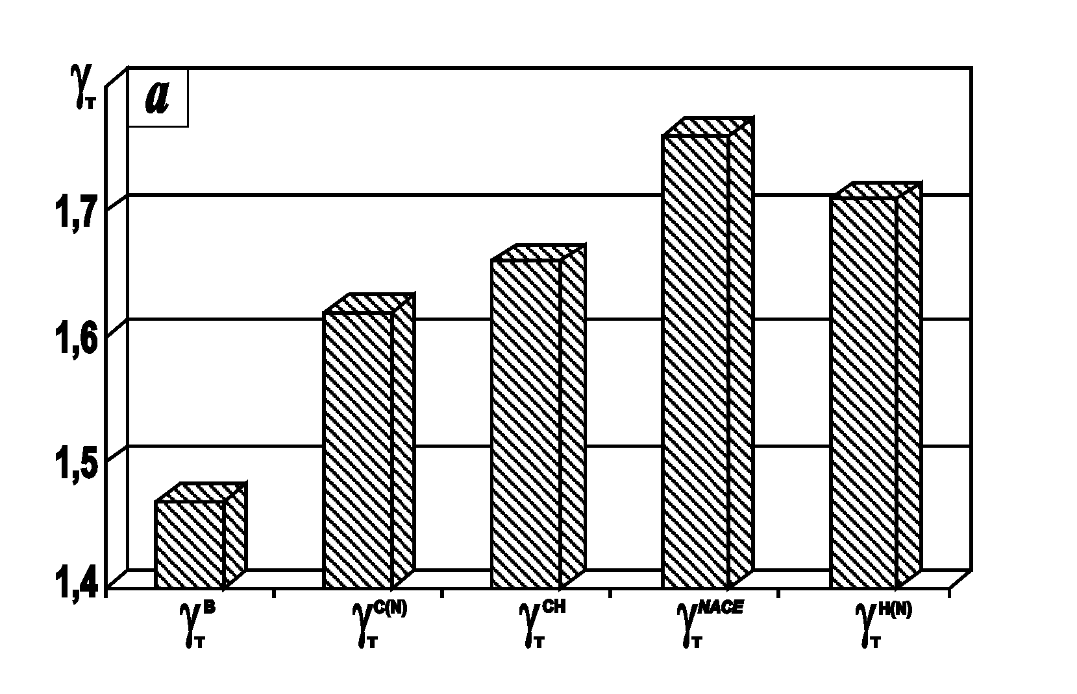 | 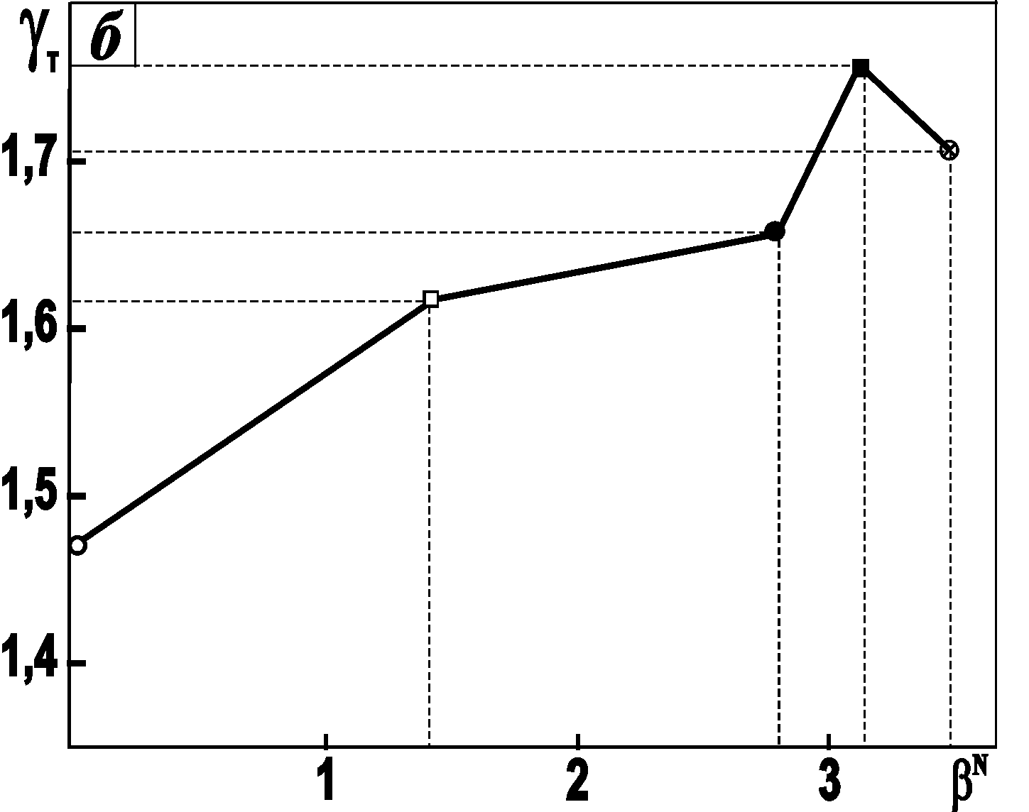
Рис.3. Коефіцієнти технологічної ефективності γ_{т} режимів зварювання для забезпечення охорони НС (а) і їхня кореляційна залежність від коефіцієнтів впливу середовища (β) – б
Таблиця 7
Коефіцієнти технологічної ефективності режиму зварювання (2) по β¹_{Н}
Середовища (за табл.6) | II | III | IV
При малоцикловому навантаженні | 1,7 | 2,2 | 3,2
Статичне навантаження (випробування КР) | 1,5 | 1,9 | 2,8

Рис.4. Кореляційна залежність β¹_{Н}=f(V_{Н}) (ρ=0,98): 1 – режим зварювання 1
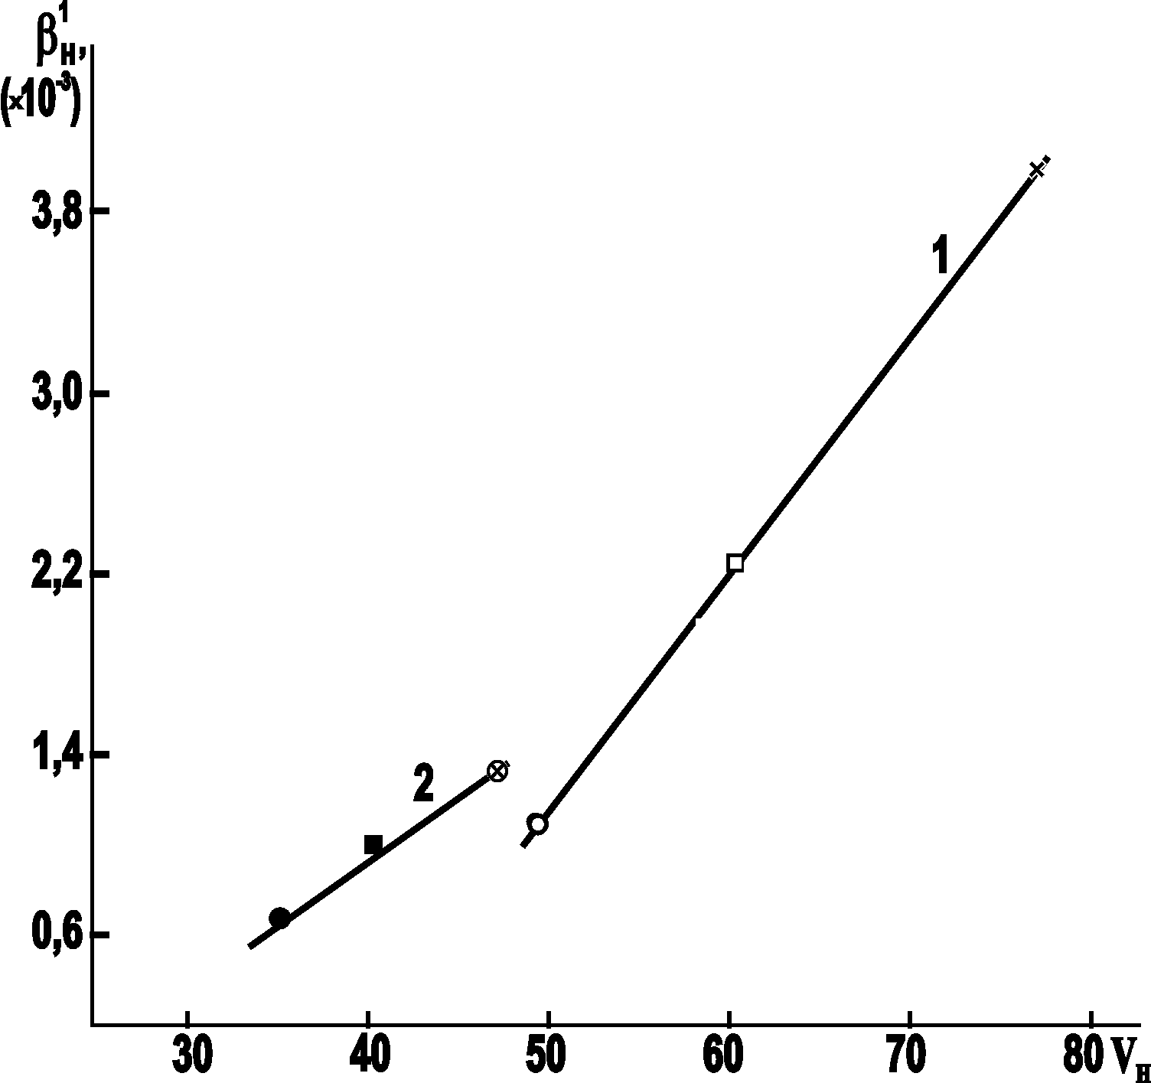
β¹_{Н}=-1,50+0,18V_{Н},
2 – режим зварювання 2 β¹_{Н}=0,15+0,04V_{Н},
середовища: – II, – III, – IV

В четвертому розділі розглянута комплексна система екоаудиту забезпечення ресурсозбереження і техногенної безпеки ЗК ЕНВ розробленими технічними засобами захисту (ТЗЗ) НПС. Для створення синергічних захисних композицій (СЗК) як ТЗЗ навколишнього середовища при експлуатації ЗЗ в ЕНВ, насамперед, проведений вибір активних синергистів на основі електронної структури і термодинамічних характеристик (ТДХ) СД (MNDO-PM3). Оптимальною виявлена СД1 (рис. 5). При цьому спостерігаються кореляції (ρ=0,95…0,97) основних показників екоаудиту СЗК: Z, K, K_{H}, K_{KP}, β, що характеризують стійкість техногенно-екологічної системи до дії емерджентних факторів (воднева деградація, втома, розтріскування ЗЗ), з електронними зарядами на РЦ, ТДХ (рис. 6).
На підставі проведених досліджень ефективності СД у запобіганні водневої деградації ЗЗ сталі 09Г2ФБ розроблені синергічні захисні композиції на вторинній сировині (з утилізацією відходів виробництва – КУБ, МП, К, а також відходів споживання – некондиційних за терміном придатності фармпрепаратів – НФП). Оптимальною була СЗК1, 3г/л (К+СД1=0,999:0,001), рис. 7.

ТДХ | СД 1
I, еВ | 8,83
–E_{n}, еВ | 513121
–Е_{эл}, еВ | 51460,19
μ, D | 2,13
α | 30,54
q, на:
N₁ | .3297
N₃ | -.1333
-.3583
-.3116
O(CO) | -.2733
O(OCH₃) | –
Рh | -.5690
Im | -.2605
Рис.5. Електронна структура СД1

Рис.6. Кореляційні залежності ефективності СД у підвищенні стійкості ЗЗ до дії агресивних середовищ від величини електронних зарядів на РЦ, термодинамічних характеристик: 1,2,9 – К, К_{КР}, Z=f(q₁), 3,6,7 – К_{Н}=f(q₃, α, I), 4,8 – β=f(q₃, α), 5 – К_{КР}= f(ΔHf)
Розроблені СЗК на вторинній сировині є перспективними технічними засобами захисту навколишнього середовища, тому що підвищують стійкість ЗЗ сталі 09Г2ФБ до водневої деградації, а значить здатні забезпечити експлуатаційну надійність ЗК в ЕНВ із запобіганням техногенних аварій.
Дані табл. 8 підтверджують перспективність використання СЗК і модифікованих (МЛФП) на основі епоксидних смол для захисту зварних з'єднань сталі, із забезпеченням техногенної безпеки ЗК в ЕНВ. Для модифікації ЛФП використовували НП1, НП2. Найбільш активною СД для підвищення захисної активності покриття була добавка НП1. Оптимальний склад МЛФП, масс.ч.: ЭД-20+КВС (1:1) – 0,9; К+МП, НФП1+НП1 (1:1:1:1) – 0,1.
В HCl+H₂S за диференційованими показниками екоаудиту захисту ЗЗ (АДЗ, режими 1, 2) встановлений блокувальний механізм активних ділянок ЗЗ (γ₃>γ₁>γ₂>γ₄), при цьому γ_{т} за γ₃ становить γ_{т}=2,0. Встановлена також залежність показників екоаудиту, що визначають довговічність ЗЗ сталі 09Г2ФБ (К_{КР} і К_{СН}, β, Z, %) від γ₂ і γ₃, і γ_{т}=f(β¹_{Н}, β^{N}) – рис. 8а.

а | б | в
Рис.7. Катодні поляризаційні (а) і i, t-криві (при Ек=-0,6 В) (б) і (в) на ЗЗ сталі 09Г2ФБ
(1 – ЗТВ(2), 2 – ЗТВ(1), 3 – ЗШ(2) в 0,1М HCl із СЗК)
а: 1, 3, 4 – с СД1; 2, 5, 6 – без; 1, 2 – ОМ(2), 3, 5 – ЗШ(2), 4, 6 – ЗTB(2);
б: Δi=f(lgt) і lgΔi=f(lgt): 1 – Δi=1,10+0,83lgt; 2 – Δi=0,73+0,70lgt;
3 – lgΔi=-0,47+0,30lgt; в: lgγ=f(lgt) і lglgγ=f(lgt): 1 – lgγ=0,06+0,13lgt; 2 – lgγ=0,04+0,12lgt; 3 – lglgγ=-1,42+0,40lgt
Таблиця 8
Ефективність захисту зварних конструкцій (сталь 09Г2ФБ)*/ в HСl, рН0
Режим зварювання | Z, % |  | β, % |  | К, % |  | К_{CH}, % |  | К_{H}, % |  | К_{КР}
Режим зварювання | а | б | а | б | а | б | а | б | а | б | а | б
1 | 90,4 | 92,6 | 73,1 | 75,2 | 96,4 | 97,8 | 93,4 | 95,2 | 85,1 | 88,9 | 110 | 119
2 | 95,8 | 97,9 | 76,6 | 79,1 | 98,7 | 99,6 | 96,1 | 98,5 | 88,6 | 89,9 | 120 | 125
*/ а – з оптимальною СЗК, б – з оптимальним МЛФП

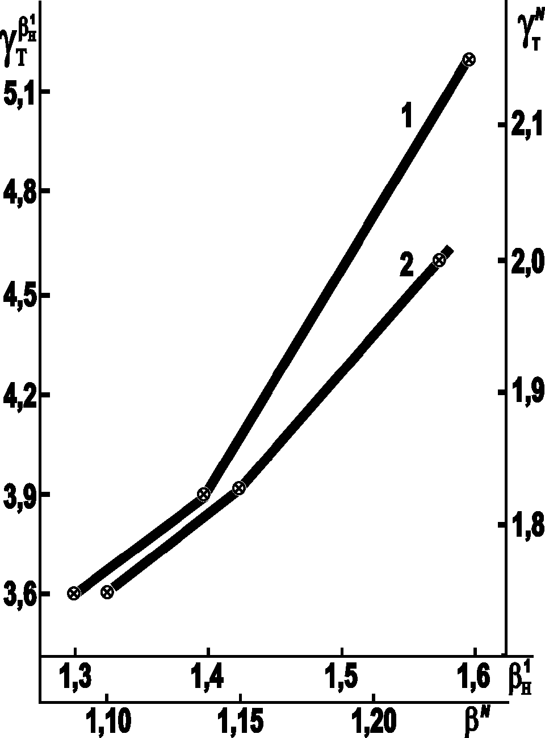
а | б
Рис.8. Кореляційні залежності а: γ_{т}=f(β¹_{Н}) (1), γ_{т}=f(β^{N}) (2); б: γ_{син}=f(рН) с СЗК1 (за К_{Н}), 1, 3, 5 – режим (2); 2, 4 – режим (1); ЗТВ, ЗШ, ОМ
Синергізм дії СД в СЗК на ЗЗ ілюструється рис. 8б: блокувальний ефект γ₃ на ЗЗ (режим 2) перевищує в 1,8 разів показник для режиму (1). Забезпечується також ефективний катодний захист ЗЗ (2): Z_{к}=90%, К_{з}=0,017г/А. Зниження емерджентності техногенно-екологічної системи за режимом АДЗ (2) демонструє рис. 8а і табл. 9. Запропонований нами критерій екоаудиту для визначення емерджентності техногенно-екологічної системи β¹_{Н} дозволив більш надійно встановити технологічну ефективність технічних засобів захисту НС і попередження техногенних аварій внаслідок водневої деградації ЗЗ. Розроблені СЗК збільшують технологічну ефективність режиму 2 зварювання в середовищах II, III, IV в 2,1; 1,8; і 1,6 разів, відповідно. Крім цього, режим АДЗ (2) забезпечує підвищення стійкості ЗЗ (2) до дії електричного поля (ЕП): f=100кГц, Е=100В/м, в HCl, рН1 (табл. 10). Ефективність захисту ЗЗ(2) на ЗТВ в ЕП і магнітному полі (МП): f=100кГц, Н=5А/м, складає по γ_{с} 3,6 і 1,2, γ_{к} 3,2 і 1,1, γ_{а} 5,4 і 1,5 (без ЕМП γ_{с}=2,2, γ_{к}=3,9). Видно, що МП погіршує показники захисту ЗЗ. Розробка захисних композицій в умовах спільного впливу на металоконструкції електричних, магнітних полів і агресивних середовищ – одна з найважливіших проблем науково-технічного забезпечення техногенної безпеки ЗК в ЕНВ. Це дозволяє, завдяки розробленій комплексній системі екоаудиту ЗК, одержати додаткові диференційовані внески в інтегрований природоохоронний показник, що забезпечує позитивний синергічний екологічний ефект.
Таблиця 9
Зниження емерджентності техногенно-екологічної системи за показниками
технологічної ефективності режиму зварювання (γ_{т}) і β¹_{Н}, V_{H}, β^{N}, N
запобігання водневої деградації ЗЗ (з СЗК)
Показники | Режим  зварювання | Середовища
Показники | Режим  зварювання | ІІ | ІІІ | IV
β¹_{Н} | 1 | 4,70 | 5,40 | 8,30
V_{H} | 1 | 12,40 | 12,60 | 12,90
N, тис. ц. | 1 | 5,45 | 5,25 | 4,56
β^{N} | 1 | 1,38 | 1,43 | 1,64
β¹_{Н} | 2 | 1,30 | 1,40 | 1,60
V_{H} | 2 | 8,30 | 9,00 | 7,60
N, тис. ц. | 2 | 9,54 | 9,60 | 9,13
β^{N} | 2 | 1,10 | 1,15 | 1,21
γ_{т} |  | 1,75 | 1,83 | 2,00
$$γ\begin{matrix}β\begin{matrix}1 \\ Н\end{matrix} \\ т\end{matrix}$$ |  | 3,60 | 3,90 | 5,20
Таблиця 10
Ефективність захисту окремих зон ЗЗ (2) в ЕП (а) і ЗЗ (2) з НФП1 на ЗТВ в
ЕП (f =100 кГц, E=100 В/м), МП (f=100 кГц, Н=5 А/м) і без поля (б)
а | б
  ЗЗ | γ_{с} | γ_{к} | γ_{а} | Rp, мОм⋅м²
  ОМ | 2,4 | 2,1 | 6,3 | 321,9
  ЗТВ | 3,6 | 3,2 | 5,4 | 42,4
  ЗШ | 8,9 | 7,2 | 14,5 | 254,1
  ЕП, МП | γ_{с} | γ_{к} | γ_{а}
  ––– | 2,2 | 3,9 | –
  ЕП | 3,6 | 3,2 | 5,4
  МП | 1,2 | 1,1 | 1,5
Таким чином, розроблена комплексна система екоаудиту по забезпеченню техногенно-екологічної безпеки експлуатації зварних конструкцій, що значно знижує ризик техногенних аварій.
В розділі 5 приведені результати підтвердження науково-технічного забезпечення техногенної безпеки ЗК в ЕНВ на основі прогнозної екологічної оцінки розроблених СЗК як технічних засобів захисту НПС і визначення інтегрованого природоохоронного ефекту. За сумарним індексом токсичності СЗК1 і МЛФП відносяться до IV класу небезпеки речовин – малонебезпечні матеріали (К_{Σ, СЗК}=15,9, К_{Σ, МЛФП}=13,5).
Використані в складі СЗК, МЛФП – синергісти, відходи К, МП мають певні екологічні переваги, у порівнянні з відомими в техніці:
 | НДА | КИ | ХОСП | ПКУ | К | МП | СД1 | НФП1 | СЗК1 | МЛФП
Клас небезпеки | 2 | 2 | 2 | 3 | 3 | 3 | 4 | 4 | 4 | 4
На основі техніко-економічної і соціально-екологічної ефективності розроблених технічних засобів захисту НПС визначено позитивний синергічний екологічний ефект – ПСЕЕ при експлуатації ЗК в ЕНВ (табл. 11). ПСЕЕ=443939,59грн/рік. Таким чином, СЗК, МЛФП забезпечують досить високу ефективність в умовах матеріального, енергетичного забруднення (ЕМП). Їхнє використання для підвищення техногенної безпеки ЗК в ЕНВ і зниження емерджентності техногенно-екологічної системи – доцільно, тому що вони забезпечують позитивний синергічний екологічний ефект в охороні навколишнього природного середовища. Це також підтверджується запобіжним екологічним збитком (табл. 11). ∑W=W_{СЗК}+W_{МЛФП}=84476,3грн/рік.
Таблиця 11
ПСЕЕ на основі техніко-економічної і соціально-екологічної
ефективності підвищення техногенної безпеки ЗК в ЕНВ
Відходи | W, грн/рік | ПСЕЕ (Е_{Σ}, грн/рік)
Відходи | W, грн/рік | Е₁ | Е₂ |  | Е₃ |  | Е₄ |  | Е₅ | Е₆ |  | ПСЕЕ
1.ДО | 18955,3
2.МП | 65521,0
3.НФП | 65521,0
4.НП | 65521,0
Всего | 84476,3 | 5766,79 |  | 1153,35 |  | 2306,71 |  | 12000 | 188000 | 25000 | 443939,59
В шостому розділі дисертації наведено результати практичного використання наукових та прикладних досліджень роботи на підприємствах Чернігівського регіону: ВАТ “Чернігівське Хімволокно” (ступінь захисту зварних з’єднань від корозійно-механічного руйнування, в результаті застосування розроблених СЗК складає 88...95% і зберігається в умовах дії ЕМП), ВАТ “ЧеЗаРа” (захисні покриття з добавкою НФП забезпечують високий рівень техніко-економічної та соціально-екологічної ефективності захисту зварних з’єднань: Z=88...98%, К_{Н}=80...96% і т.і.), ТОВ фірми “ТехНова” (ступінь захисту К=85...95%, К_{КР}=95...130, знижені екологічна, пожежна небезпека, екологічні збитки, що обумовлюють економію метало- та енергоресурсів).

ОСНОВНІ ВИСНОВКИ
В дисертації наведено теоретичне узагальнення і нове вирішення наукової і прикладної задачі галузевого екоаудиту – науково-технічного забезпечення техногенної безпеки зварних конструкцій в агресивних середовищах екологічно небезпечних виробництв (ЕНВ) з одержанням інтегрованого техніко-економічного і соціально-екологічного природоохоронного ефекту за рахунок: удосконалення технологічного процесу зварювання з мінімізацією забруднення довкілля, впровадження технічних засобів захисту НПС.
1. На базі системного підходу, із залученням декомпозиції і з врахуванням емерджентності техногенно-екологічної системи, розроблена методологія дослідження і науково обґрунтована комплексна система екоаудиту забезпечення ресурсозбереження і техногенної безпеки експлуатації зварних конструкцій ЕНВ з одержанням позитивного синергічного екологічного ефекту (ПСЕЕ).
2. Науково обґрунтовано екоаудит вибору раціонального технологічного режиму автоматичного дугового зварювання (АДЗ) з регульованим охолодженням як оптимального технічного засобу захисту навколишнього природного середовища, при експлуатації зварних конструкцій ЕНВ, який значно підвищує її техногенно-екологічну безпеку. Він зменшує емерджентність техногенно-екологічної системи, мінімізуючи техногенне забруднення НПС: сумарний показник забруднення ґрунту Z_{C} знижується в 17,6 разів, вміст супертоксикантів (сполуки Mn, Ni, Cr) у зварювальному аерозолі зменшується, відповідно в 32...48, 20…33, 2,5…5 раз. Техногенне забруднення повітря знижується в 5,5 разів.
3. Розроблено і запропоновано новий критерій екоаудиту ЗК по визначенню емерджентності техногенно-екологічної системи – коефіцієнт впливу водню (β¹_{Н}) на службові властивості зварних з'єднань, досить чутливих до водневої деградації і подальшого руйнування, з техногенним забрудненням НПС. По β¹_{Н} визначені коефіцієнти технологічної ефективності γ_{т} режиму автоматичного дугового зварювання (АДЗ) з охолодженням (2) в порівнянні з АДЗ (1) – без охолодження для запобігання водневої деградації, малоциклової втоми і розтріскування зварних з'єднань сталі 09Г2ФБ – основних причин (у 80...90% випадків) техногенних аварій і екологічних катастроф в різних агресивних середовищах екологічно небезпечних виробництв: γ_{т}=1,5...3,2. Це обумовлює істотний внесок у природоохоронний ефект.
4. Проведено модифікацію фільтраційного матеріалу (лавсан з обробкою розробленої синергічної композиції з хелатуючими агентами – N-вмісні гетероцикли, в т.ч. – некондиційні, за терміном придатності, фармпрепарати – НФП), що підвищує ефективність очищення повітря η від 88 до 99%.
5. Для зниження вмісту в стічній воді одного з найбільш небезпечних екотоксикантів зварювального аерозоля (Ni²⁺) запропоновані хемосорбенти на основі відходу К – ВАТ “Чернігівське “Хімволокно” і НФП, і відходу ПКА-ниток, оброблених хелатореагентами з полідентантними лігандами, що обумовило високий ступінь очищення води від Ni²⁺ за рахунок активізації утворення стійких металохелатних комплексів з К_{st}=10⁸…10⁹.
6. Розроблені СЗК і модифіковані ЛФП (МЛФП), що підвищують у 3,6…5,2 раз рівень техногенної безпеки ЗК у ЕНВ в умовах прояву найбільш небезпечних пошкоджень: водневої деградації, втоми і розтріскування – основних причин техногенних аварій. При цьому коефіцієнт технологічної ефективності γ_{т}, за запропонованим нами дієвим критерієм – β¹_{Н}, складає для екологічно небезпечних середовищ γ_{т}=3,6…5,2. СЗК і МЛФП не знижують свою ефективність при кооперативному впливі енергетичного забруднення ЭМП.
7. Визначено позитивний синергічний екологічний ефект (ПСЕЕ) на підставі розрахунку техніко-економічної і соціально-екологічної ефективності технічних засобів захисту НПС: ПСЕЕ=443939,59 грн/рік. Він підтверджується також запобіжним екологічним збитком W_{Σ}=84476,30 грн/рік.
8. Результати роботи впроваджені у виробництво на підприємствах Чернігівського регіону й у навчальний процес ЧДТУ і ДЕІ.
Список опублікованих праць за темою дисертації:
1. Старчак В.Г., Иваненко К.Н., Алексеенко С.А. Научно-техническое обеспечение техногенной безопасности сварных конструкций экологически опасных производств // Экотехнологии и ресурсосбережение. – 2006. – №4. – С. 19-23. (Автором розроблена методологія та структурно-логічна схема екоаудиту техногенної безпеки зварних конструкцій в ЕНВ).
2. Старчак В.Г., Буяльська Н.П., Іваненко К.М. Ресурсо- та енергозберігаючі екотехнології охорони довкілля в техніці хімволокон // Вісник КНУТД. – 2006. – №2(28). – С. 117-119. (Здобувачем запропоновані хемосорбенти для очистки стічних вод від найбільш небезпечного екотоксиканта зварних аерозолів – сполук Ni з високим ступенем очистки – 97...99%).
3. Наукові основи підвищення екологічної безпеки металоконструкцій модифікацією їх поверхні у протикорозійному захисті / В.Г. Старчак, Н.П. Буяльська, С.Д. Цибуля, С.О. Олексієнко, К.М. Іваненко та ін. // Фіз.-хім. механіка матер. – 2004. Спецвипуск №4. – Т.2. – С. 853-859. (Дисертантом встановлені закономірності щодо кінетики та термодинаміки гетерогенних процесів, що відбуваються на окремих зонах зварних з’єднань і відповідальних за екобезпеку).
4. Підвищення довговічності зварних з’єднань конструкційних матеріалів в екологічно-небезпечних середовищах виробництва хімічних волокон / В.Г. Старчак, К.М. Іваненко, І.А. Костенко // Вісник ЧДТУ. – Чернігів: ЧДТУ, 2006. – №26. – С. 108-116. (Здобувачем проведено теоретичне узагальнення та експериментальні дослідження щодо підвищення довговічності ЗЗ в ЕНВ (ТХВ)).
5. Роль металлургических факторов в ресурсосбережении металлофонда Украины / В.Г. Старчак, С.А. Алексеенко, К.Н. Иваненко, С.Д. Цыбуля // Экотехнологии и ресурсосбережение. – 2006. – №3. – С. 17-21. (Автором проведено експериментальні дослідження щодо стійкості ЗЗ при кооперативній дії агресивного середовища та енергетичного забруднення).
6. Підвищення корозійної стійкості, довговічності та екологічної безпеки конструкційних матеріалів поверхневою модифікацією / В.Г. Старчак, С.О. Олексієнко, К.М. Іваненко, С.Д. Цибуля, Н.П. Буяльська // Фіз.-хім. механіка матер. – 2006. Спецвипуск № 5. – Т. 2. – С. 883-888. (Здобувачем розраховані кінетичні, термодинамічні параметри, диференційовані захисні ефекти від дії ЕНС).
7. Ресурсозбереження у протикорозійному захисті зварних з’єднань трубних сталей / В.Г. Старчак, К.М. Іваненко, С.Д. Цибуля, О.Г. Мартинюк // Экотехнологии и ресурсосбережение. – 2004. – №3. – С. 28-31. (Дисертантом проведено теоретичне узагальнення та експериментальні дослідження захисту ЗК оптимальними СЗК на вторинній сировині та модифікованими лакофарбовими покриттями – МЛФП для підвищення їх техногенної безпеки в ЕНВ).
8. Використання меркаптогетероциклів у композиціях для хімічної очистки енергетичного обладнання / В.Г. Старчак, Н.П. Буяльська, І.А. Костенко, К.М. Іваненко // Вісник ЧДТУ. – Чернігів: ЧДТУ, 2004. – №21. – С. 167-173. (Здобувачем одержано дані щодо вибору синергічних добавок (СД) в СЗК для підвищення експлуатаційної надійності ЗК та техногенної безпеки ЗК ТЕО).
9. Повышение надежности, долговечности, экологической безопасности конструкционных материалов наномасштабным поверхностным металлохелатированием / В.Г. Старчак, С.А. Алексеенко, К.Н. Иваненко, Н.П. Буяльская, С.Д. Цибуля // Техника машиностроения. – 2006. – №2. – С. 64-70. (Автор провів комплексну систему оцінки технічних засобів захисту довкілля – СЗК, що підвищують рівень екологічної безпеки ЗК за рахунок поверхневої модифікації зварних з’єднань).
10. Уменьшение техногенного загрязнения окружающей среды при эксплуатации сварных конструкций / В.Г. Старчак, С.Д. Цыбуля, К.Н. Иваненко С.А. Алексеенко // Техника для химволокон. – Чернигов: Мин. ППУ, НАУ, ОАО “Химтекстильмаш”, 2005. – Ч.2. – С. 259-262. (Здобувачем здійснені наукові та прикладні розробки щодо зменшення техногенного забруднення довкілля при експлуатації зварних конструкцій за рахунок СЗК, МЛФП на вторинній сировині з синергістами НП, НФП).
11. Повышение экологической безопасности и долговечности металлоконструкций в агрессивных средах / В.Г. Старчак, К.Н. Иваненко, С.А. Алексеенко и др. // Оборудование и технологии термической обработки металлов и сплавов. – Харьков: НАНУ, ННЦ “ХФТИ”, НМАУ, ДНУ, 2006. – С. 321-327. (Дисертантом проведено теоретичне узагальнення та експериментальні дослідження щодо підвищення екологічної безпеки і довговічності ЗЗ за рахунок добавок в агресивні середовища СЗК на регіональних відходах).
12. Эколого-экономическая эффективность противокоррозионной защиты оборудования производства химических волокон / В.Г. Старчак, К.Н. Иваненко, С.Д. Цыбуля, С.А. Алексеенко // Техника для химволокон. – Чернигов: Инж. акад. Укр., ОАО “Химтекстильмаш”, 2004. – С. 337-340. (Здобувачем здійснено вибір оптимального режиму зварювання для підвищення довговічності ЗЗ, та розраховані коефіцієнти технологічної ефективності).
13. Підвищення надійності та екологічної безпеки експлуатації обладнання нафтогазового комплексу / В.Г. Старчак, Н.П. Буяльська, С.Д. Цибуля, С.О. Олексієнко, К.М. Іваненко // Екологічні проблеми нафтогазового комплексу. – Київ: Тов-во “Знання” України, 2004. – С. 96-99. (Автором запропоновано дані комплексного системного кореляційного аналізу “Структура, термодинамічні характеристики СД (MNDO-PM3) – їх захисні, адсорбційні, синергічні та екологічні характеристики на зварних з’єднаннях сталі 09Г2ФБ”).
14. Старчак В.Г., Иваненко К.Н., Цыбуля С.Д. Ресурсосберегающие экотехнологии повышения надежности рациональных сварных конструкций // Эффективность реализации научного, ресурсного и промышленного потенциала в современных условиях. – УИЦ НТТ, 2005. – С. 138-141. (Дисертантом встановлено раціональний режим зварювання для підвищення надійності, витривалості та екологічної безпеки ЗК (за шістьма показниками екоаудиту) в агресивних середовищах ЕНВ).
15. Соціально-екологічна та техніко-економічна ефективність застосування некондиційної фармацевтичної продукції для підвищення довговічності металоконструкцій в агресивних середовищах / В.Г. Старчак, С.Д. Цибуля, С.О. Олексієнко, К.М. Іваненко // Поводження з відходами виробництва і споживання, медико-екологічні і економічні аспекти. – Київ: Тов-во “Знання” України, 2005. – С. 60-65. (Автором проведено дослідження НФП, як перспективних добавок в електроліти, ЛФП з високою техніко-економічною та соціально-екологічною ефективністю їх застосування для підвищення екологічної безпеки експлуатації ЗЗ).
16. Повышение долговечности материалов наномасштабным поверхностным металлохелатированием / Старчак В.Г., Цыбуля С.Д., Горбунова Т.А., Иваненко К.Н., Алексеенко С.А. // Современное материаловедение: достижения и проблемы. – Киев: ИПМ НАНУ, 2005. – С. 540-541. (Дисертантом проведено дослідження з інженерії поверхні ЗЗ сталі).
17. Старчак В.Г., Алексеенко С.А., Иваненко К.Н. Повышение долговечности стали и сварных соединений наномасштабным металлохелатированием в агрессивных средах техники химических волокон // Эффективность реализации научного, ресурсного и промышленного потенциала в современных условиях: Материалы Шестой ежегодной конференции с международным участием. – Киев: УИЦ «НАУКА. ТЕХНИКА. ТЕХНОЛОГИЯ», 2006. – С. 186-189. (Здобувачем проведено теоретичне узагальнення та експериментальні дослідження підвищення довговічності, екобезпеки та експлуатаційної надійності ЗК в H₂S-вмісних середовищах з СЗК, МЛФП, і впливу на них магнітного поля).
18. Ресурсосбережение в технике химических волокон / В.Г. Старчак, К.Н. Иваненко, С.А. Алексеенко, Н.П. Буяльская // Наукові праці Одеської національної академії ХТ. – Одеса: 2006. – Вип. 28. – Т.2. – С. 11-15. (Дисертантом запропонована комплексна система екоаудиту по забезпеченню ресурсозбереження та техногенної безпеки експлуатації ЗК в агресивних середовищах ТХВ з виявленням емерджентних факторів з одержанням інтегрованого техніко-економічного та соціально-екологічного природоохоронного ефекту).
19. Буяльська Н.П., Іваненко К.М., Цибуля С.Д. Енерго- та ресурсозберігаючі екотехнології відновлювального ремонту деталей техніки хімволокон // Техника и технология химволокон: материалы (доклады и статьи) 5 МНПК. – Чернигов: ОАО “Химтекстильмаш”, 2006. – С. 268-270. (Автором проведено дослідження малоциклової витривалості, адсорбції, Оже-спектрів, рентгеноспектрального аналізу поверхні ЗЗ сталі 09Г2ФБ для підвищення їх екобезпеки).
20. Научно-техническое обеспечение техногенной безопасности технических сооружений / В.Г. Старчак, С.Д. Цыбуля, К.Н. Иваненко, С.А. Алексеенко // Материалы 4-й Международной выставки и конгресса по управлению отходами. – М.: СИБИКО Интерн., 2005. – С. 204-205. (Здобувачем проведено теоретичне узагальнення та експериментальні дослідження з комплексної оцінки техніко-економічної та соціально-екологічної ефективності використання відходів виробництва та споживання в складі СЗК для підвищення екобезпеки ЗК).
21. Пат. України №80288 Інгібуюча корозію композиція для хімочистки енергетичного обладнання / В.Г. Старчак, Н.П. Буяльська, С.Д. Цибуля, К.М. Іваненко, С.О. Олексієнко, Т.А. Горбунова. Опубл. 10.09.07. (Здобувачем розроблено науково-технічне забезпечення техногенної безпеки зварних конструкцій екологічно небезпечних виробництв).
Анотація
Іваненко К.М. Науково-технічне забезпечення техногенної безпеки зварних конструкцій екологічно небезпечних виробництв. – Рукопис.
Дисертація на здобуття наукового ступеня кандидата технічних наук за спец. 21.06.01 – Екологічна безпека. – Державний екологічний інститут Міністерства охорони навколишнього природного середовища України. – Київ, 2007.
Дисертацію присвячено питанням розробки та науковому обґрунтуванню комплексної системи екоаудиту по забезпеченню ресурсозбереження, техногенної безпеки експлуатації зварних конструкцій екологічно небезпечних виробництв (ЕНВ) з одержанням інтегрованого природоохоронного ефекту. На основі розробленої методології і екоаудиту дослідження з системним підходом, декомпозицією техногенно-екологічної системи (ТЕС) на ієрархічні підсистеми науково обґрунтована комплексна система забезпечення ресурсозбереження й техногенної безпеки експлуатації зварних конструкцій ЕНВ з одержанням позитивного синергічного екологічного ефекту (ПСЕЕ). Показано, що удосконаленням технологічного процесу зварювання з охолодженням (автоматичне дугове зварювання – АДЗ) знижено емерджентність ТЕС з мінімізацією техногенного забруднення НПС: сумарний показник забруднення Z_{C} знижується (проти РДЗ) в 17,6 раз, вміст супертоксикантів (сполуки Mn, Ni, Cr) в зварювальному аерозолі зменшується, відповідно, в 32...48, 20...33, 2,5...5 разів. Техногенне забруднення повітря знижується в 5,5 разів. Запропоновано дієвий критерій екоаудиту по визначенню емерджентності ТЕС – показник β¹_{Н}, що характеризує стійкість ЗК до водневої деградації (основної, в 80...90% випадків, причини техногенних аварій руйнування ЗК та екологічних катастроф). Розроблені нові синергічні захисні композиції і модифіковані лакофарбові покриття, на вторинній сировині, що підвищують в 3,6...5,2 рази рівень техногенної безпеки експлуатації ЗК в ЕНВ. Результати роботи впроваджені у виробництво та в учбовий процес.
Ключові слова: техногенна безпека, зварні конструкції, екоаудит, технологічна ефективність режиму зварювання, синергічні захисні композиції, утилізація відходів, природоохоронний ефект.
Аннотация
Иваненко К.Н. Научно-техническое обеспечение техногенной безопасности сварных конструкций экологически опасных производств. – Рукопись.
Диссертация на соискание научной степени кандидата технических наук по спец. 21.06.01 – Экологическая безопасность. – Государственный экологический институт Министерства охраны окружающей природной среды Украины. – Киев, 2007.
Диссертация посвящена вопросом разработки и научному обоснованию комплексной системы экоаудита по обеспечению ресурсосбережения, техногенной безопасности эксплуатации сварных конструкций экологически опасных производств (ЭОП) с получением интегрированного природоохранного эффекта.
На основе разработанной методологии и экоаудита исследования с системным подходом, декомпозицией техногенно-экологической системы (ТЭС) на иерархические подсистемы научно обоснована комплексная система обеспечения ресурсосбережения и техногенной безопасности эксплуатации сварных конструкций ЭОП с получением положительного синергичного экологического эффекта (ПСЭЭ).
Показано, что усовершенствованием технологического процесса сварки с охлаждением (автоматическая дуговая сварка – АДС) снижена эмерджентность ТЭС с минимизацией техногенного загрязнения ОПС: суммарный показатель загрязнения Z_{C} снижается (относительно РДС) в 17,6 раз, содержание супертоксикантов (соединения Mn, Ni, Cr) в сварочном аэрозоле уменьшается, соответственно, в 32...48, 20...33, 2,5...5 раз. Техногенное загрязнение воздуха снижается в 5,5 раз.
Предложенная нами модификация фильтрационного материала (лавсан, с обработкой синергическим составом – К+НФП+ГТЦ) позволила снизить содержание сварочного аэрозоля до 0,3ПДК_{р.з} и обеспечить повышение эффективности очистки воздуха (η=99%).
Для очистки сточных вод от одного из наиболее опасных экотоксикантов сварочного аэрозоля – Ni²⁺ использовали два вида хемосорбентов: отход К и отходы ПКА-нитей, модифицированные полидентантными лигандами – НФП, ГТЦ. В результате обеспечивается эффективность очистки воды на 97…99%.
Рационализация технологического режима 2 сварки АДС, с охлаждением, снижает техногенное загрязнение и риск техногенных аварий. Коэффициенты технологической эффективности АДС (2) составляют: γ_{т}=1,3…3,5. Для надежного выявления эмерджентности ТЭС предложен новый критерий экоаудита – β¹_{Н}, характеризующий стойкость СС к водородной деградации (основной причине разрушения СК): γ_{т}=1,5…3,2.
Таким образом, разработанная методология и экоаудит исследования по подсистеме 1 дали возможность обеспечить вклад в интегрированный природоохранный эффект нескольких составляющих (ПЭ₁…ПЭ₅).
На основе дифференцированных показателей экоаудита разработаны новые синергические защитные композиции и модифицированные лакокрасочные покрытия, на вторичном сырье, которые повышают в 3,6...5,2 раза уровень техногенной безопасности эксплуатации СК в ЭОП. Результаты работы внедрены в производство и в учебный процесс.
Ключевые слова: техногенная безопасность, сварные конструкции, єкоаудит, технологическая эффективность режима сварки, синергичные защитные композиции, утилизация отходов, природоохранный эффект.

Summary
Ivanenko К.N. The scientific-technical security of technogenous safety of welding constructions for ecologic dangerous productions. – The manuscript.
Thesis for the candidate of technical sciences degree in speciality 21.06.01 – Ecological safety. – State ecological institute of the Ukraine Ministry of enviroment . – Kiev, 2007.
The dissertation is devoted to topics of the development and scientific ground of the complex system of security resource saving and technogenous safety of welding constructions (WC) exploitation in ecologic dangerous productions (EDP) with receiving of integrated natural-guarding effect (INGE) as a positive synergist ecological effect (PSEE). An analysis of technogenous catastrophes and the fractures statistics are showed, that 80…90% its cases are occurred in a zone of welded joints (WJ) owing to corrosion mechanical fractures (CMF): of a hydrogen degradation a cracking, a fatigue.
A methodology of the investigations – a systematic approach, decomposition of technogenous-ecological system on the hierarchic subsystems, with a determination its emergentic properties and optimum regimes its functioning with using of complex of physical, chemical, physico-chemical and physico-mechanical tests.
The rational choice of technology welding regimes (with the adjustable cooling), effective synergist metallochelating compositions (SMCC) on the secondary raw materials (production and consumption waste – non-condition on the useful life pharmpreparations) and the modificated them the protection coatings, durable in conditions of cooperated influence of the aggressive mediums EDP and electromagnetic fields (EMF), have been established.
The results of the work have been found an industrial utility for the increasing of technogenous safety of WC in EDP on Chernigov’s region plants.
Key words: technogenous safety, welding constructions, ecoaudit, technological efficiency of welding regims, synergist protection compositions, utilization of waste, natural-guarding effect.

Для заказа доставки данной работы воспользуйтесь поиском на сайте по ссылке: http://www.mydisser.com/search.html

